CONTRIBUTI ALLO SPETTACOLO DAL VIVO – ANNUALITA’ 2016

ISTRUZIONI PER LA PRESENTAZIONE DELLA RENDICONTAZIONE SU GECOWEB

Per i progetti ammessi al contributo per l’annualità 2016 la scadenza entro cui presentare la rendicontazione è il 31/03/2017.

Per le procedure e la modulistica si fa riferimento alla GUIDA OPERATIVA e ai moduli disponibili sul sito di Lazio Innova http://www.lazioinnova.it/annualita-2016-progetti-ammessi-al-contributo/

Si specifica che laddove è richiesto che i documenti siano firmati dal legale rappresentante, si intende che devono esserlo con firma digitale elettronica certificata.

COME PRESENTARE LA RENDICONTAZIONE

Dopo aver predisposto tutti i documenti come indicato nella suddetta Guida Operativa (tranne il modulo di richiesta del saldo che verrà automaticamente generato da GecoWeb) procedere come segue:

- Accedere a Gecoweb con le stesse credenziali usate per la presentazione della domanda oppure tramite token o CNS rilasciata dalla CCIAA;

- In corrispondenza della domanda 2016 sarà attivo il tasto “Rendiconta”: cliccarlo.

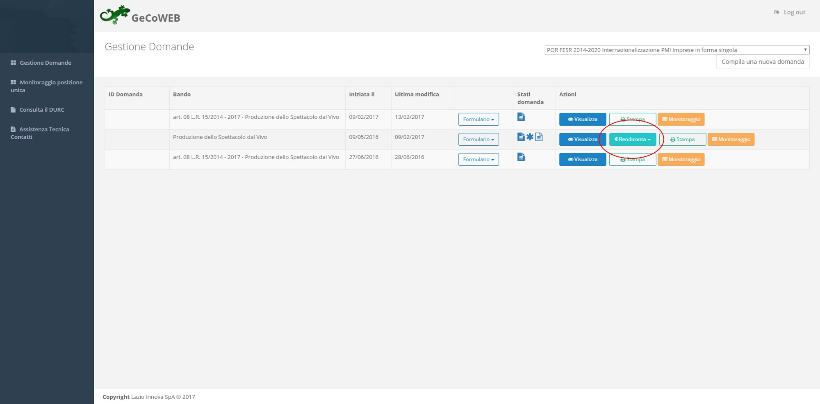

- Sulla finestra che si aprirà, cliccare “Saldo – Visualizza/modifica”

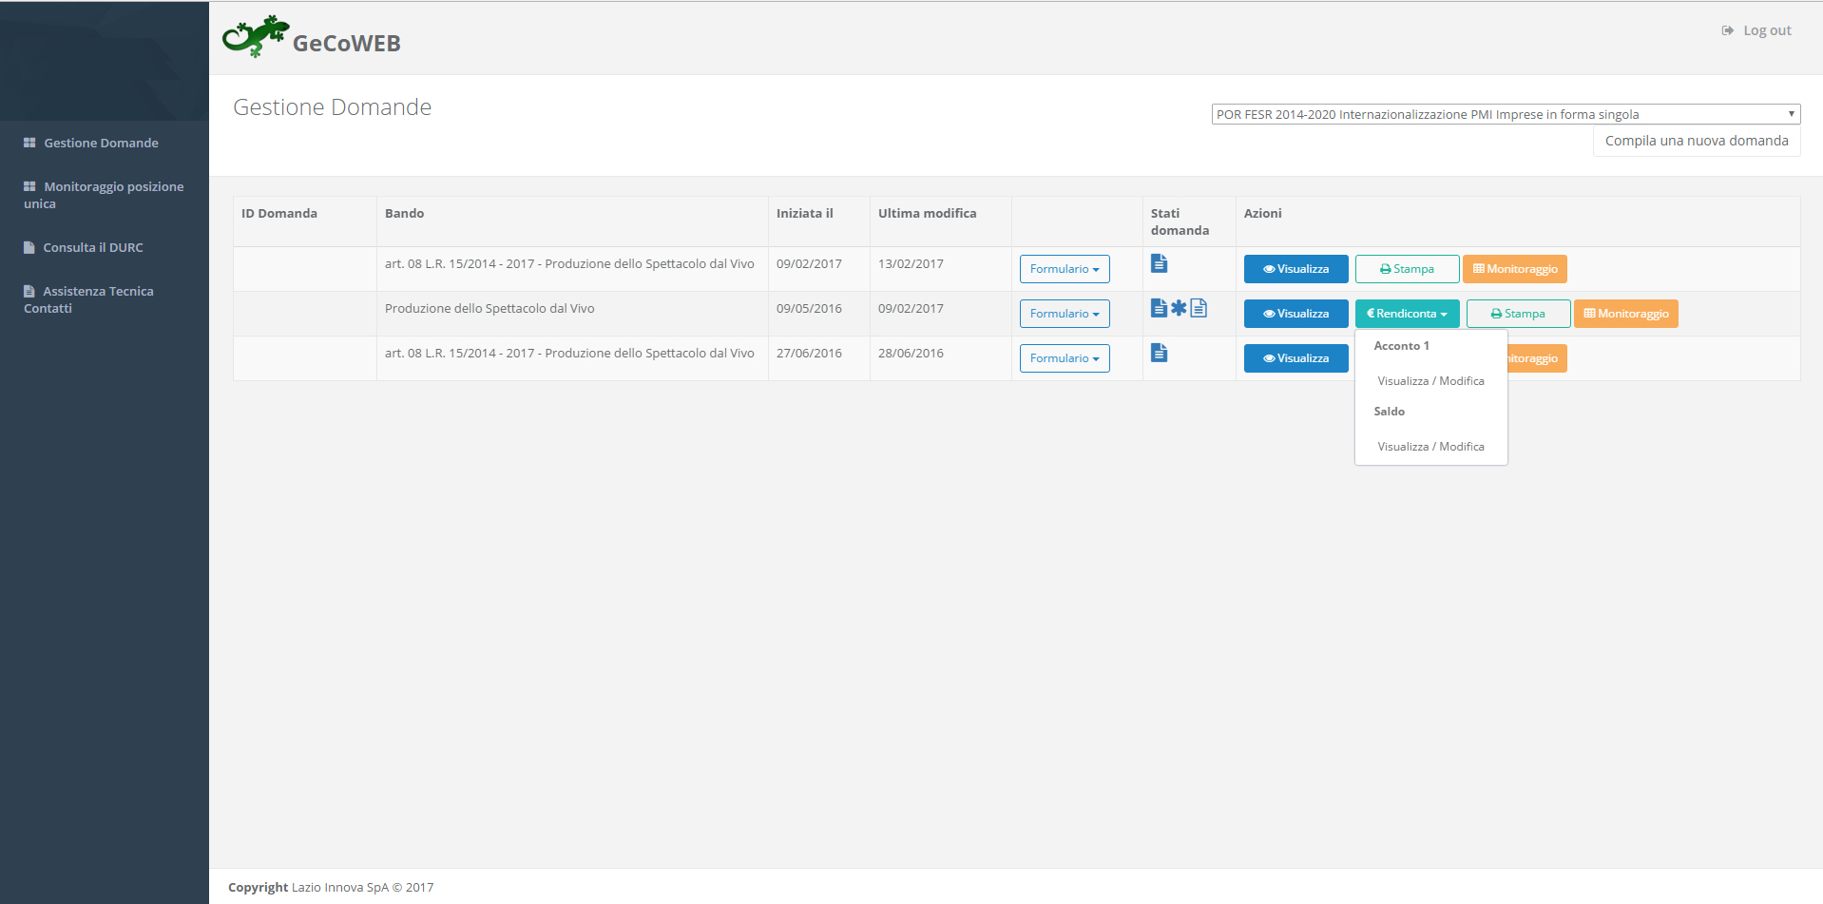

- Si aprirà la schermata riportata sotto: cliccare sul tasto verde in alto “Salva bozza”

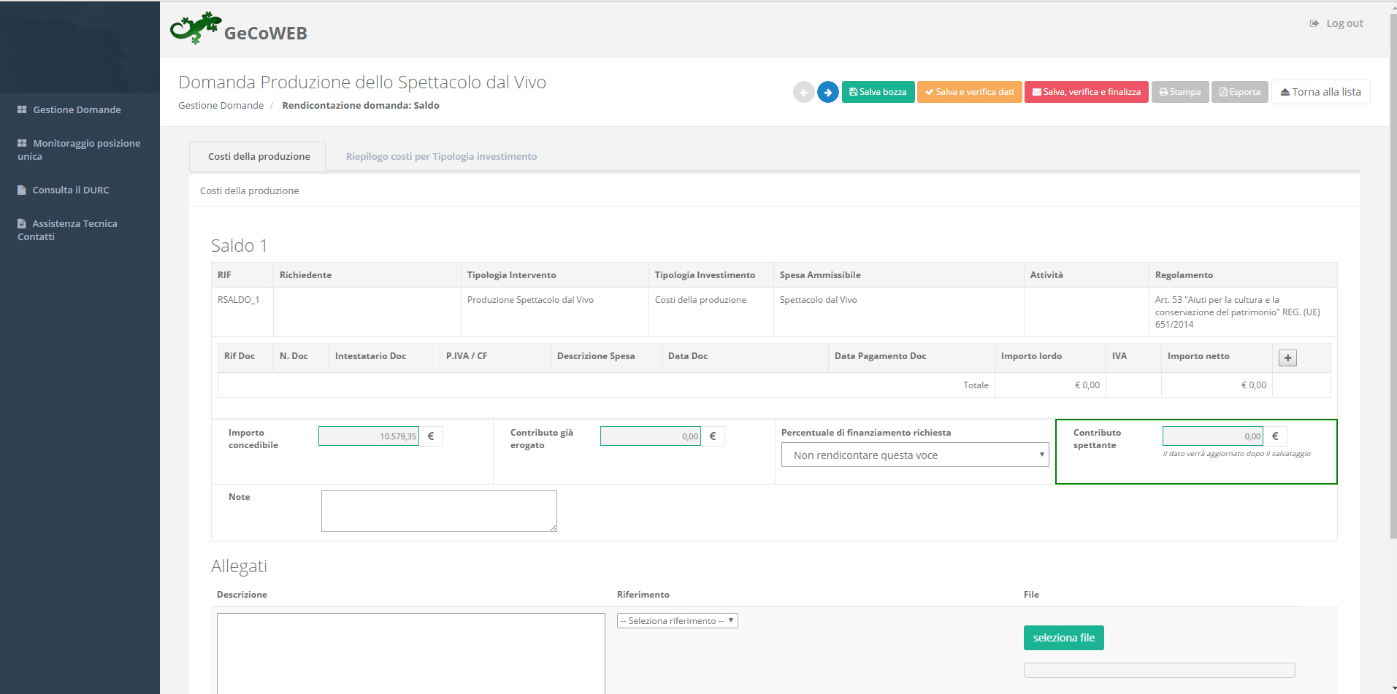

- Cliccare sul tastino a destra con il segno + : si attiverà una riga compilabile

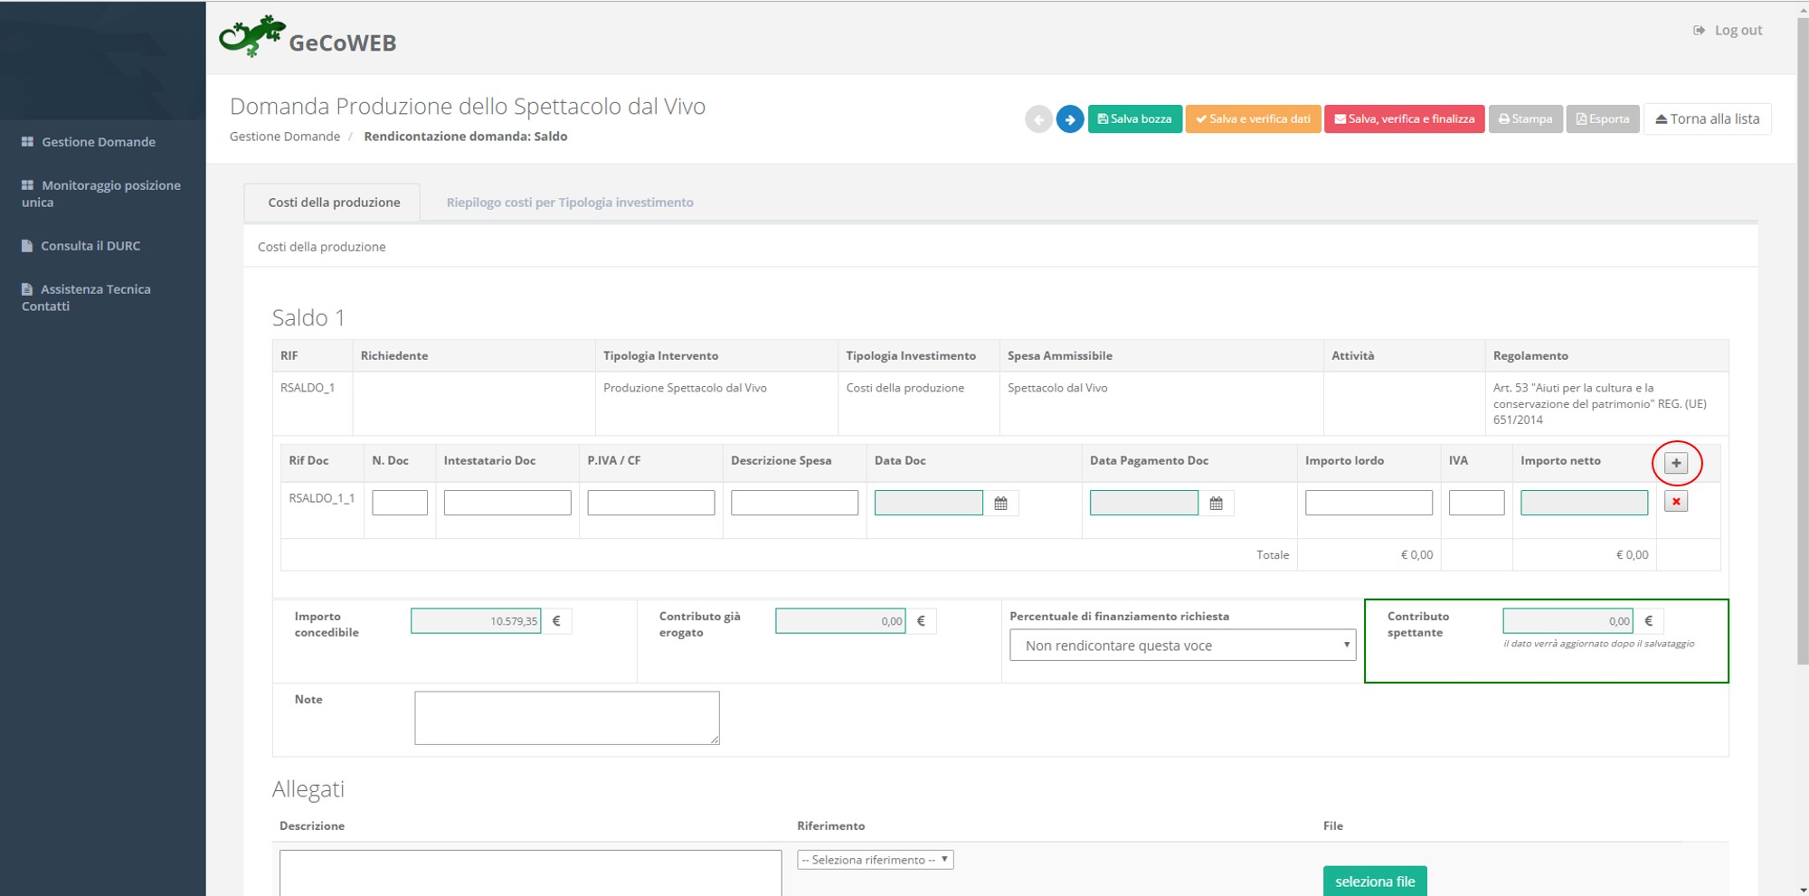

- A questo punto è possibile caricare il primo dei giustificativi di spesa (fattura/busta paga/notula), inserendo tutti i dati richiesti dal sistema. Per il codice fiscale o la partita IVA verificare di aver inserito tutte le 11 cifre che lo compongono. Per quanto riguarda l’importo del documento, nel caso l’IVA non sia detraibile, NON inserire alcuna percentuale IVA: in questo modo l’importo netto risulterà uguale al lordo. Caricato il primo documento, cliccando di nuovo sul tastino “+” si potrà attivare un’altra riga compilabile: procedere così finché necessario. Occorrerà caricare documenti fino a raggiungere l’importo che compare nel campo denominato “Importo concedibile”, ovvero il contributo concesso.

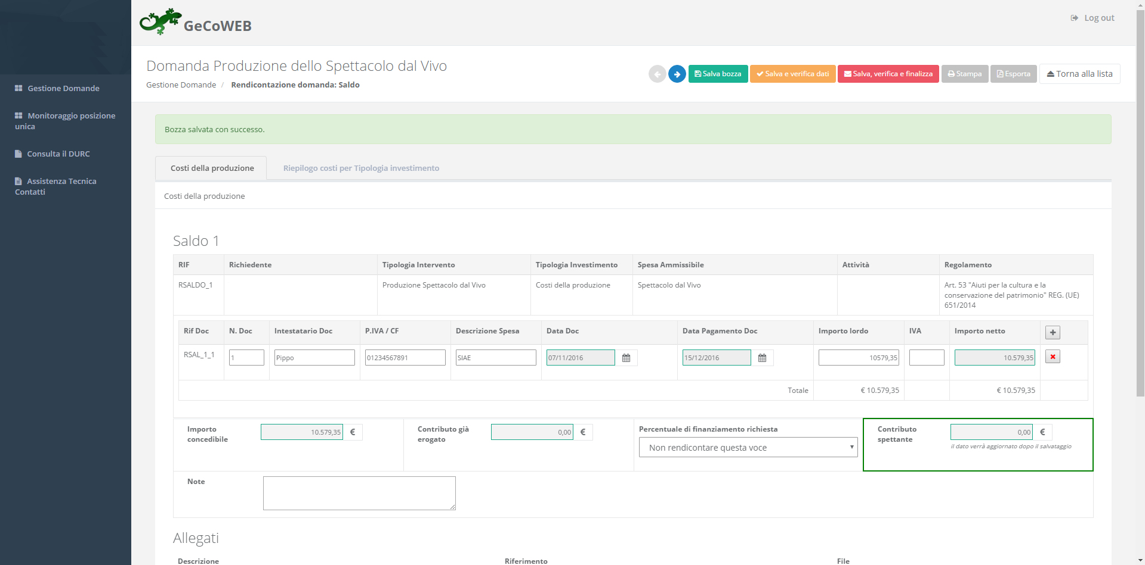
In caso di errori nel caricamento dei dati è possibile cancellare la riga con il tastino “x” a destra della riga stessa.

- Dopo aver caricato i documenti necessari a raggiungere l’importo concedibile, cliccare la freccetta del campo “Percentuale di finanziamento richiesta” e cliccare “Rendiconta al 100%”: salvare la bozza (tasto verde in alto).

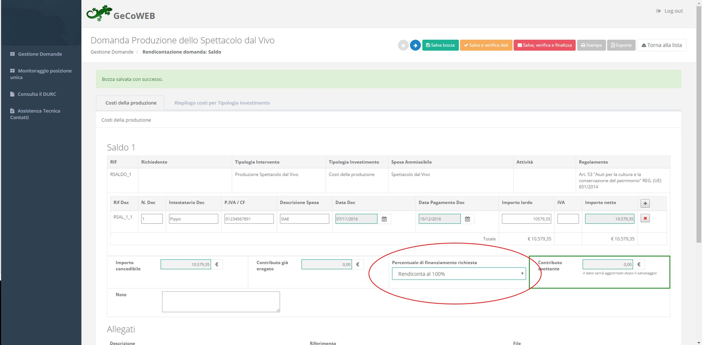
- Scendere in fondo alla schermata, nella sezione Allegati, e tramite “Seleziona file” allegare tutti i documenti di rendicontazione delle spese: sia le fatture/notule/buste paga di cui sono stati caricati gli importi e i dati, sia tutte le altre, fino a coprire l’intero costo del progetto approvato, con i relativi estratti conto e tutti gli altri documenti amministrativi elencati al punto 2 nella tabella a pagina 10, dove sono specificate le modalità di trasmissione dei vari allegati.
N.B. : Il nome del file allegato dovrà essere chiaramente riconducibile al documento (ad esempio: Mario Rossi fatt 1_2016). Tutti i documenti allegati devono essere in formato “.pdf”.

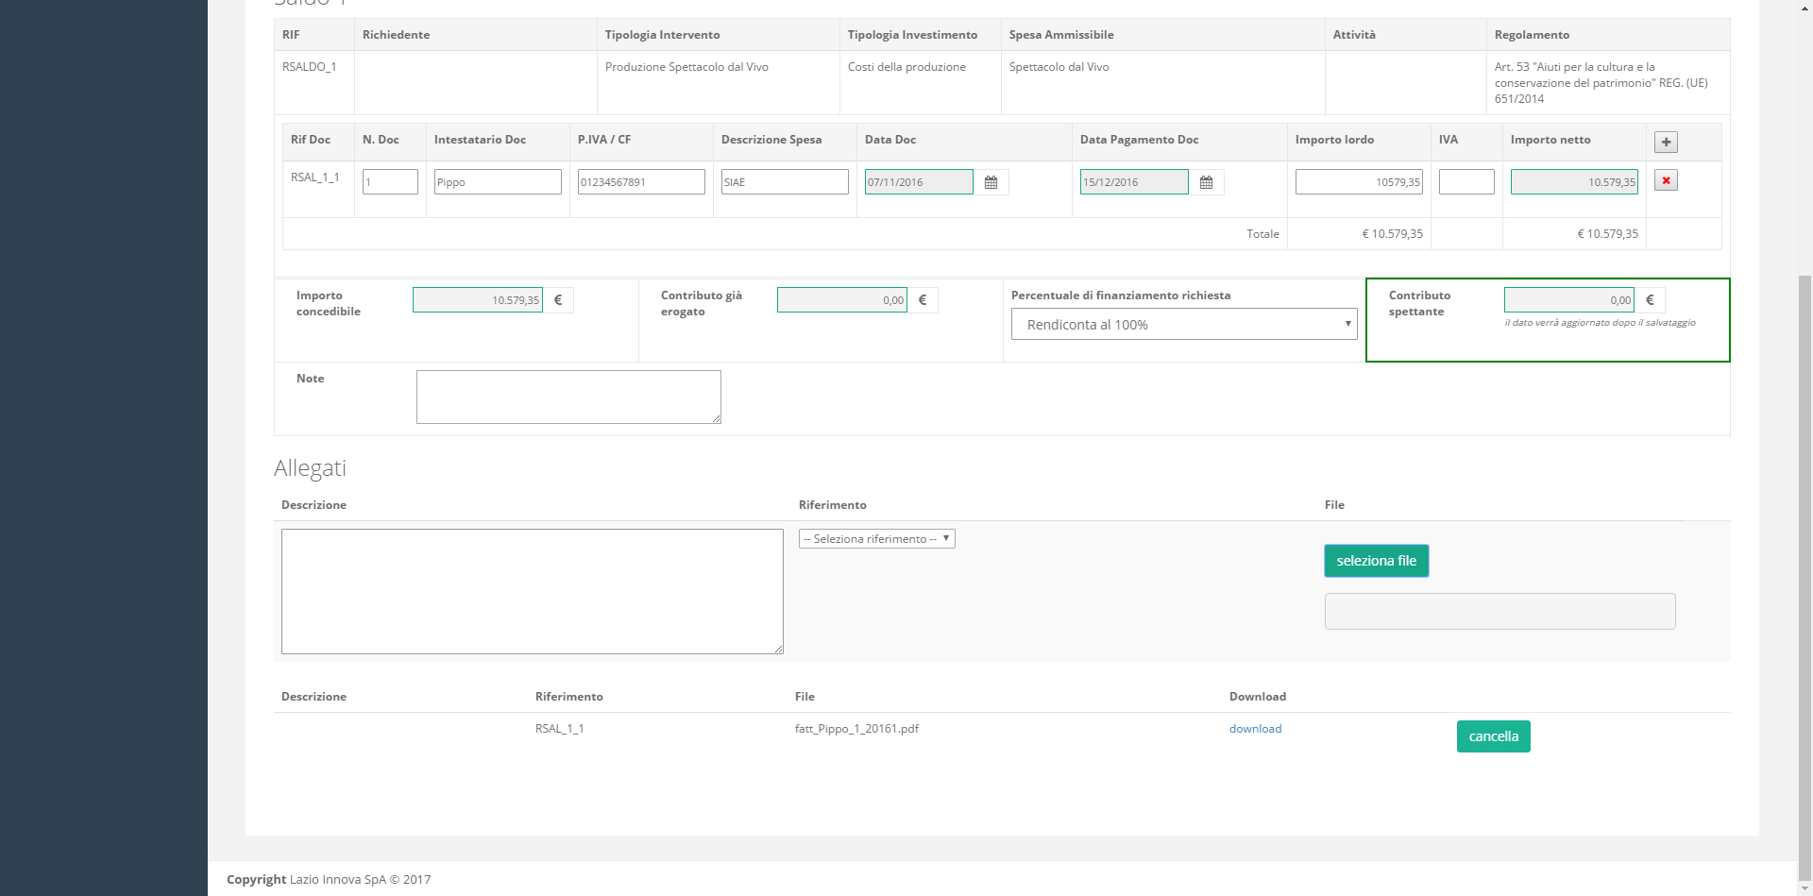

- Utilizzare il tasto verde in alto per salvare la bozza ed il tasto arancione per salvare e verificare la bozza.

- Dopo aver caricato tutto, compresi gli allegati, con il tasto rosso (“Salva verifica e finalizza”) in alto a destra, finalizzare la rendicontazione: attenzione, una volta fatta questa operazione non sarà più possibile apportare alcuna modifica o aggiunta e la rendicontazione sarà trasmessa a Lazio Innova.

- Dopo la finalizzazione, nella pagina Gestione Domande si attiverà in alto a destra il tasto “Stampa”: cliccare. Si aprirà il documento “Richiesta di erogazione del saldo”, sul quale alcuni dati saranno precompilati dal sistema. I dati mancanti dovranno invece essere inseriti dal richiedente.

- La richiesta di saldo generata dal sistema, unitamente al documento di identità del legale rappresentante ed agli ulteriori documenti elencati al punto 1 della tabella a pag. 10, deve essere firmata digitalmente ed inviata a Lazio Innova via pec, entro le 24.00 del 31/03/2017, all’indirizzo: incentivi@pec.lazioinnova.it.

MODALITA’ DI TRASMISSIONE DEI DIVERSI ALLEGATI (che dovranno pervenire entro il 31/03/2017)

(*) documenti il cui modulo è scaricabile dal sito di Lazio Innova: http://www.lazioinnova.it/rendicontazione-annualita-2016/

 | Tipologia allegato | Modalità di trasmissione a Lazio Innova
1. | Richiesta erogazione del saldo (con documento di identità) | Via pec (incentivi@pec.lazioinnova.it)
 | (*) Dichiarazione del mantenimento dei requisiti | Via pec (incentivi@pec.lazioinnova.it)
 | (*) Prospetto riepilogativo delle spese | Via pec (incentivi@pec.lazioinnova.it)
 | (*) Prospetto dei costi del personale | Via pec (incentivi@pec.lazioinnova.it)
 | (*) Bilancio consuntivo | Via pec (incentivi@pec.lazioinnova.it)
 | (*) Relazione artistica e finanziaria conclusiva | Via pec (incentivi@pec.lazioinnova.it)
 | (*) Scheda della qualità indicizzata | Via pec (incentivi@pec.lazioinnova.it)
 | (*) Scheda del personale | Via pec (incentivi@pec.lazioinnova.it)
 | Verbale di approvazione del bilancio consuntivo | Via pec (incentivi@pec.lazioinnova.it)
2. | Fatture, buste paga, parcelle, notule… | Inseriti come allegati su GecoWeb
 | Distinte di bonifici, copie di assegni | Inseriti come allegati su GecoWeb
 | Estratti conto | Inseriti come allegati su GecoWeb
 | (*) Liberatorie con firma digitale del fornitore | Inseriti come allegati su GecoWeb
 | Contratti di locazione, noleggio, contratti con il personale non dipendente | Inseriti come allegati su GecoWeb
 | F24 e documentazione di pagamento oneri sociali e fiscali, con relativo prospetto esplicativo | Inseriti come allegati su GecoWeb
 | Borderò e giustificativi delle entrate | Inseriti come allegati su GecoWeb
 | Documentazione SIAE | Inseriti come allegati su GecoWeb
3. | (*) Liberatorie firmate in originale cartaceo | Posta raccomandata o consegna a mano (Via Amba Aradam, 9 – Roma)
 | Materiale promozionale del progetto | Posta raccomandata o consegna a mano (Via Amba Aradam, 9 – Roma)
 | Documentazione fotografica o filmografica, rassegna stampa (su supporto digitale) | Posta raccomandata o consegna a mano (Via Amba Aradam, 9 – Roma)

